処理順序の変更量を考慮した再スケジューリングにおける
path relinking の適用と探索構造の比較評価
早稲田大学 ＊鬼頭拓海，
谷水義隆，渡邉るりこ

- はじめに
製造現場では，機械故障や作業遅延などの外乱により，初期スケジュール通りに作業を実行できないことがある．その対応として，未着手の作業の処理順序を変更する再スケジューリングがある¹⁾．ここで，総所要時間などの生産効率のみを目的関数とすると，初期スケジュールと大幅に異なる解となり，段取り替えや資材の再手配などのコストが生じる．そのため再スケジューリングでは，生産効率だけでなく，初期スケジュールからの変更量を抑えること（安定性）も目的となる²⁾．
再スケジューリングには静的なスケジューリングにない特殊性がある．外乱前の初期スケジュール S_{p} の処理順序を保ったまま遅延を吸収した解が，安定性の目的では最適解であり，探索を開始する前から得られていることである．変更コストが無視できない場面で求められるのは，この S_{p} の近傍（以下，高安定領域．定義は 2 章）にある，変更量を小さく抑えつつ生産効率も改善した解である．
再スケジューリングで安定性を確保する方法は，安定性を目的関数に組み込むアプローチ²⁾と，再スケジュールの対象範囲を限定するアプローチ¹⁾に分かれる．メタヒューリスティクスによる解法は，遺伝的アルゴリズムをはじめとする多点探索に偏っており，上記の特性が探索構造の優劣に与える影響は分析されていない．また，高安定領域に限定して解集合を評価した例もない．
本研究は，ジョブショップスケジューリング問題（JSP）を対象に，生産効率と安定性の二目的最適化として再スケジューリングを扱い，次の 2 つの仮説を検証する．
仮説1：S_{p} を初期解として解を少しずつ変更する単点探索は，交叉で 2 親の染色体を組み替える多点探索よりも，高安定領域に限定した hypervolume（以下，高安定 HV）が大きい．
仮説2：多点探索に，解を S_{p} に近づける操作（以下，安定性誘導演算子）を組み込めば仮説1の差は解消し，多点探索の高安定 HV は単点探索と同程度まで向上する．
問題設定と評価指標
n ジョブ・m 機械の JSP に単一作業の遅延（遅延量 Δ）が発生した後，初期スケジュール S_{p} に対する修正スケジュール S_{q} を求める．再スケジューリング時刻 t_{r}（遅延の解消時刻）より前に開始した作業は凍結し，t_{r} 以降の作業集合 O_{opt} を最適化対象とする．決定変数は最適化対象作業の機械ごとの処理順序である．
本研究では，安定性を処理順序の変更量で測る．機械 i におけるジョブ j の処理順位を r_{i,j} として，順序偏差 D を式(1)で定義する．
$D(S_{p},S_{q})=\sum_{(i,j)∈O_{opt}}{\left|r_{i,j}^{p}−r_{i,j}^{q}\right|}$ (1)
総所要時間と順序偏差 D の二目的は，各目的関数値を min-max 正規化したうえで，重み λ∈[0,1] による重み付き和 F にスカラー化して解く（λ が大きいほど安定性を重視する）．
λ を 0〜0.9 の 10 点で掃引し，各探索が選択を行う前に生成した全解から非劣解を保存して，Pareto フロントの HV で評価する．指標は次の 3 つとする．全域 HV は非劣解全体に対する HV である．高安定 HV は，高安定領域（D が全手法の非劣解における中央値 P₅₀ 未満）に含まれる解で算出した HV である．AOC は，重みごとの HV–対数時間曲線の時間平均であり，早く高い HV に達するほど大きい（anytime 性能）．
比較する探索構造と安定性誘導演算子
  - 単点探索と多点探索
探索構造の差だけを比較するため，両者の局所探索を揃える．局所探索は JSP で標準の N5 近傍³⁾（クリティカルブロック端の隣接 swap）とし，採否は F で判定する．単点探索は反復局所探索⁴⁾とし，S_{p} を初期解に，局所探索と insert 移動による摂動を交互に適用する．多点探索は operation-based 表現の GA の各個体に同じ N5 を適用した遺伝的局所探索とし，初期集団に S_{p} を含める．
  - 安定性誘導演算子（PR・repair）
PR は 2 つの高品質解を結ぶ経路上の中間解を探索する操作である⁵⁾．本研究では，経路の到達先である誘導解を S_{p} に固定する．探索中の現在解を出発点とし，S_{p} と処理順位が異なる作業を 1 つずつその順位へ入れ替える swap 移動で経路をたどり，F が最小の解を選択する．S_{p} を誘導解とするのは，その経路上に，順序偏差が小さく，総所要時間の劣化も小さい解が現れると期待できるためである．打ち切る深さを 1 手から経路長までの範囲で変え，到達点を解とする簡略版（以下，repair）も用いる．PR と repair は，単点探索には摂動として，多点探索には各個体への改善操作として組み込む．
数値実験
  - 実験設定
ベンチマーク問題 mt10・la21・la36・la40・ta21 に，遅延量 Δ=60〜148 の単一作業遅延を与えた 8 シナリオを用いる．全作業のうち最適化対象となる割合が 27〜82% にわたるよう構成する（la36 と ta21 は同一問題・同一 S_{p} でこの割合のみを変え，小さい順に S・M・L を付す）．計算予算は単点探索 3000 反復・多点探索 500 世代（中央値の試行ではいずれも予算の 7 割で全域 HV が最終値の 99% に達する）とし，各条件で 10 試行を行う．検定には両側 Mann–Whitney の U 検定と効果量 Cliff's δ を用い，8 シナリオにわたる同一の比較は Holm 法で補正する．
  - 高安定 HV の比較
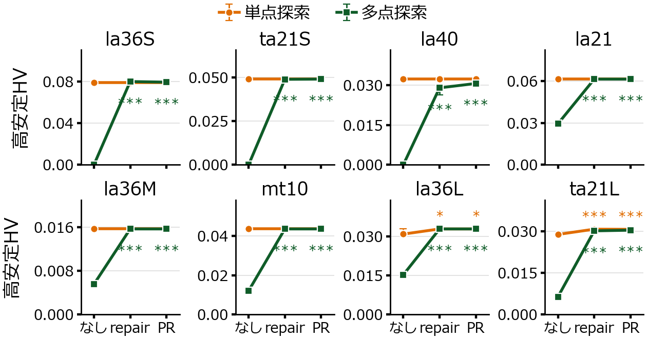
図1 高安定 HV（中央値と四分位範囲，n=10）．記号は安定性誘導演算子なしとの差の有意水準（* p<0.05，** <0.01，*** <0.001，多重比較補正なし）．
高安定 HV を図1に示す．まず安定性誘導演算子を用いない条件で比較する．単点探索は全 8 シナリオで多点探索を上回った（p<0.001，|δ|=1.0）．とくに la36S・ta21S・la40 では，多点探索は 10 試行中 9〜10 試行で高安定領域に非劣解を得られず，残る 5 シナリオでも単点探索が 2.0〜4.5 倍であった．よって仮説1は支持された．
演算子を組み込むと，多点探索の高安定 HV は全 8 シナリオの全試行で向上し（p<0.001，|δ|=1.0），8 シナリオ中 7 つで単点探索と同等以上の値に達した（残る la40 では単点探索を 5〜10% 下回った）．よって仮説2は，この 1 シナリオを除いて支持された．一方，単点探索で高安定 HV が有意に向上したのは 8 シナリオ中 2 つにとどまり，Holm 補正後に有意差が残るのは 1 つである．
この非対称は，演算子を組み込む前の手法が高安定 HV の上限に達しているか否かで説明できる．どのシナリオでも 6 手法中 3〜5 手法が最良値の 2% 以内に集まり，この帯が到達の上限にあたる．多点探索は演算子なしでは全 8 シナリオで帯の外にあり，演算子を組み込むと 7 つで帯に入る．単点探索は演算子なしのまま 6 つで帯の中にあり，有意に向上したのは帯の外にある残りの 2 つだけである．
  - 全域 HV と AOC
最良の手法は評価指標によって異なる．全域 HV でも演算子による有意な向上は多点探索にのみ生じ（8 シナリオ中 6 つで +2.8〜11.7%，単点探索では ±0.5% 以内），演算子を組み込んだ多点探索が最良となる．一方 AOC では単点探索が 8 シナリオ中 6 つで最良となる．全域 HV を押し上げた演算子は，多点探索では個体ごとに発動するため計算時間を増やし，PR は AOC を 8 シナリオ中 5 つで 7〜26% 低下させた．
おわりに
本研究では，S_{p} が安定性目的の最適解として与えられる再スケジューリングにおいて，統制比較により，単点探索が高安定 HV で多点探索を上回ることを示した．また，PR に基づいて構成した安定性誘導演算子の効果が，組み込む前に高安定 HV の上限に達していない多点探索では大きく，達している単点探索では小さいことを示した．
高安定 HV では両者が並ぶため，手法の選択は他の指標で決まる．全域 HV を重視するなら演算子を組み込んだ多点探索が，短い計算時間で解を得るなら単点探索が適する．本研究の限界は，各探索構造の代表が 1 手法であること，安定性を順序偏差でのみ測ったこと，外乱を単一の作業遅延に限ったことの 3 点であり，今後の課題である．
参考文献
- Ouelhadj, D. and Petrovic, S., A survey of dynamic scheduling in manufacturing systems, J. Sched., Vol. 12, pp. 417-431 (2009).
- Rangsaritratsamee, R., Ferrell Jr, W. G. and Kurz, M. B., Dynamic rescheduling that simultaneously considers efficiency and stability, Comput. Ind. Eng., Vol. 46, pp. 1-15 (2004).
- Nowicki, E. and Smutnicki, C., A fast taboo search algorithm for the job shop problem, Manage. Sci., Vol. 42, pp. 797-813 (1996).
- Lourenço, H. R., Martin, O. C. and Stützle, T., Iterated local search: framework and applications, Handbook of Metaheuristics, 3rd ed., Springer, pp. 129-168 (2019).
- Glover, F., Laguna, M. and Martí, R., Fundamentals of scatter search and path relinking, Control Cybern., Vol. 29, pp. 653-684 (2000).

